Rapport TD #3 - INF-TC2

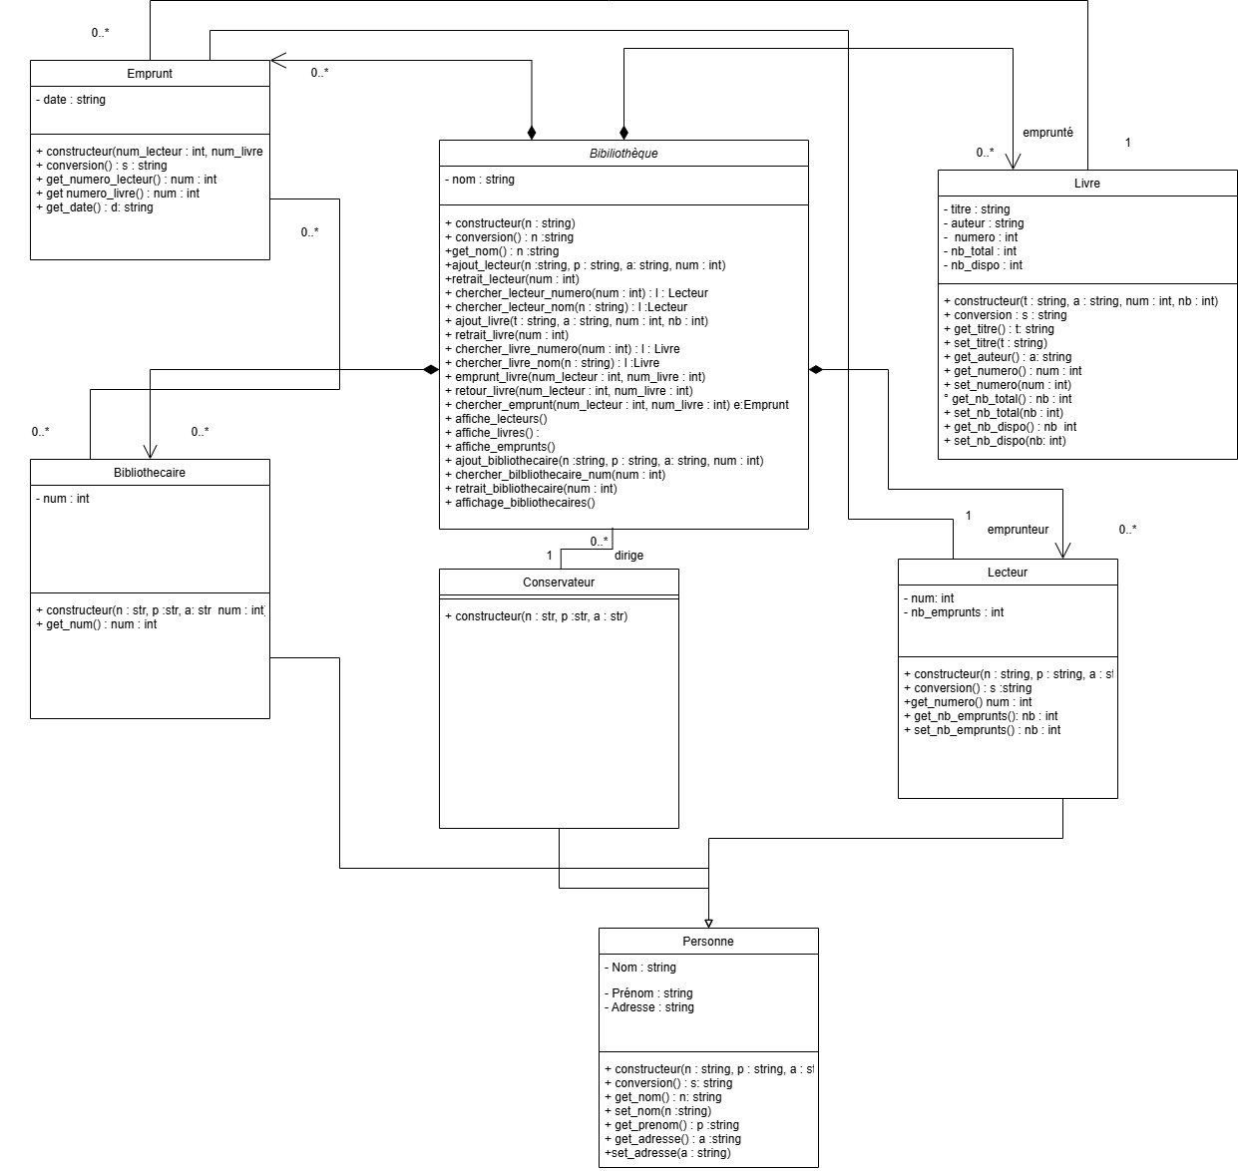
Diagramme UML

Présentation du code
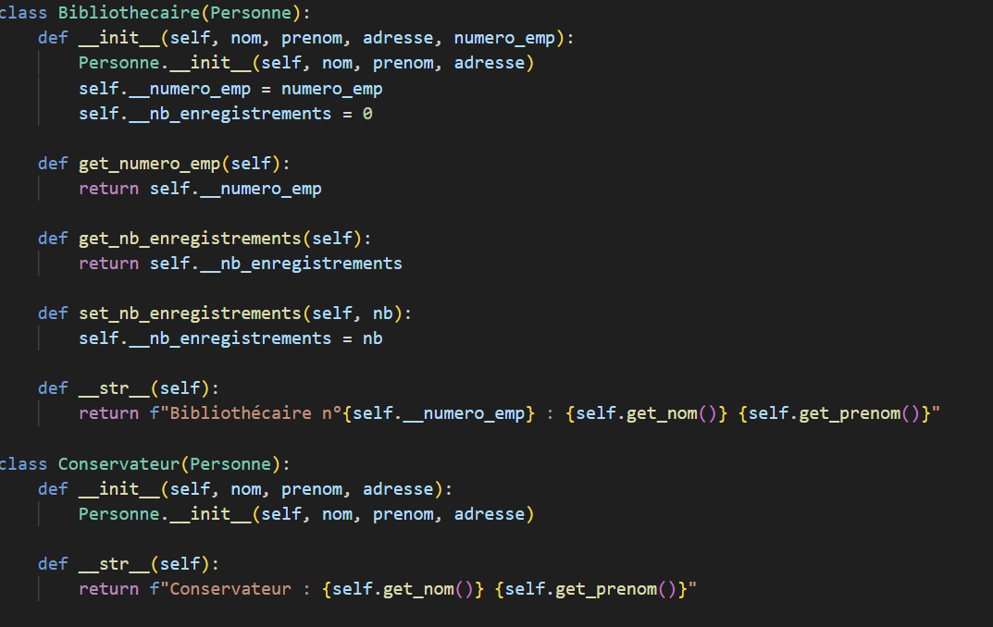
On a d’abord ajouté deux classes Bibliothecaire et Conservateur, toutes deux héritant de la classe Personne. On leur a donné un certain nombre de méthodes et attributs :
On a choisi d’ajouter un attribut supplémentaire pour le bibliothécaire (ainsi que les méthodes correspondantes) : le nombre d’enregistrements, i.e. le nombre d’emprunts effectués par un bibliothécaire.
On a également modifié les classes Emprunt et Bibliothèque :

Emprunt
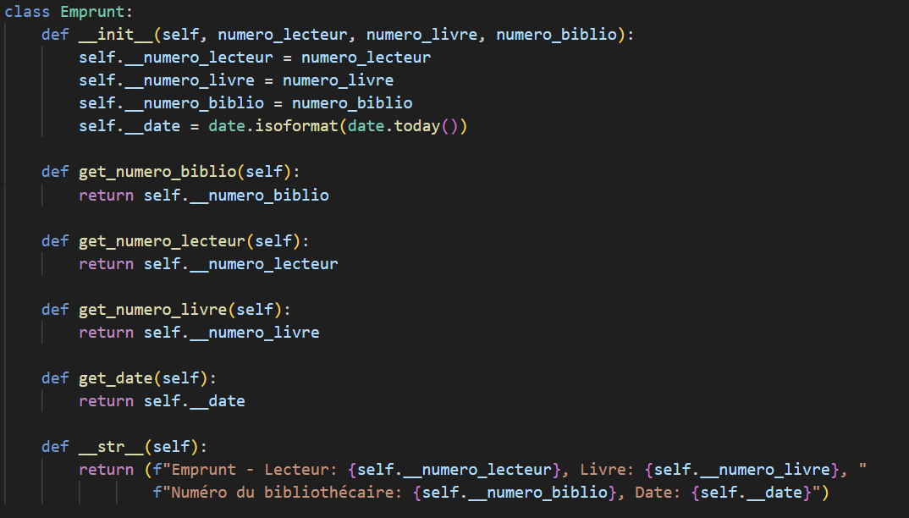
On a associé à chaque emprunt un bibliothécaire et ajouté une méthode permettant d’accéder au numéro du bibliothécaire ayant effectué l’emprunt.

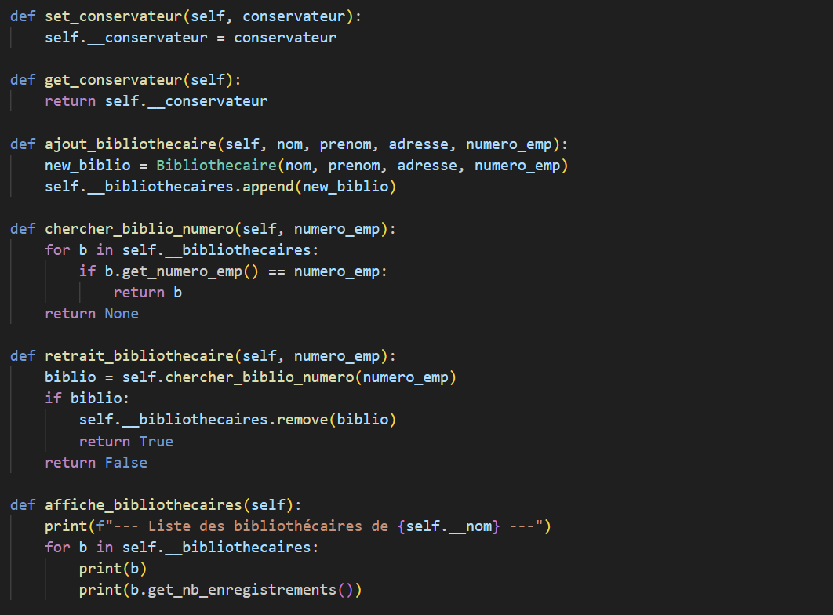
Bibliothèque

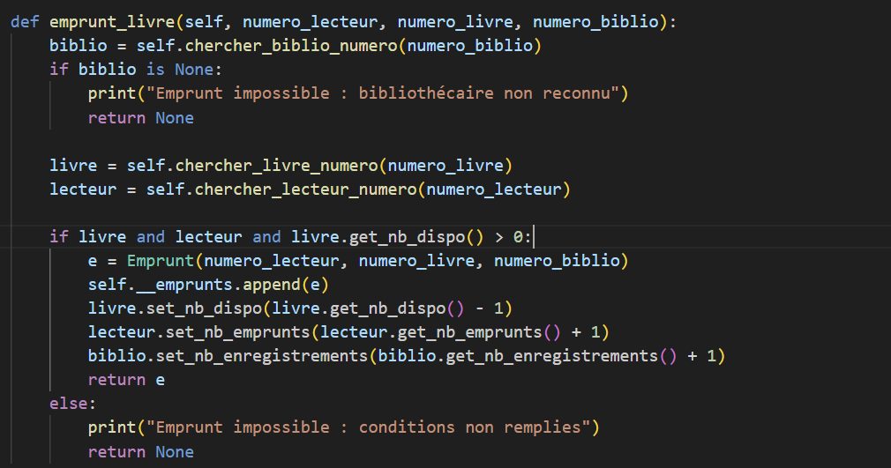
On a également ajouté quelques méthodes à la classe Bibliothèque (l’ajout, le retrait, la recherche par numéro et l’affichage des bibliothécaires) et modifié la méthode préexistante emprunt_livre en associant à l’emprunt le bibliothécaire correspondant et en mettant à jour son nombre d’enregistrements.

